绝密 ★ 考试结束前

浙江省2013年4月高等教育自学考试

机械设计基础（一）试题

课程代码：07743
请考生按规定用笔将所有试题的答案涂、写在答题纸上。
选择题部分
注意事项：
1. 答题前，考生务必将自己的姓名、准考证号用黑色字迹的签字笔或钢笔填写在答题纸规定的位置上。
2. 每小题选出答案后，用2B铅笔把答题纸上对应题目的答案标号涂黑。如需改动，用橡皮擦干净后，再选涂其他答案标号。不能答在试题卷上。

一、单项选择题(本大题共20小题，每小题2分，共40分)
在每小题列出的四个备选项中只有一个是符合题目要求的，请将其选出并将“答题纸”的相应代码涂黑。错涂、多涂或未涂均无分。
1.渐开线的形状取决于________的大小。
A．齿顶圆 B.基圆
C.齿根圆 D.分度圆
2.弹簧采用喷丸处理是为了提高其
A．低温性能 B.疲劳强度
C.稳定性 D.高温性能
3.带传动工作时产生弹性滑动是因为
A．带的预紧力不够 B.带的紧边和松边拉力不等
C.带绕过带轮时有离心力 D.带和带轮间摩擦力不够
4.只能承受径向载荷而不能承受轴向载荷的轴承是
A．深沟球轴承 B.角接触球轴承
C.圆柱滚子轴承 D.推力调心滚子轴承
5.蜗杆直径系数值(或蜗杆分度圆直径d₁)标准化，是为了
A．保证蜗杆有足够的刚度 B.提高蜗杆传动的效率
C.利于蜗轮滚刀的标准化 D.保证蜗杆机构实现传动自锁
6.同一根轴的不同轴段上，有两个或两个以上的键槽时，它们在轴上应
A．相互错开90° B.相互错开180°
C.安排在轴的同一母线上 D.相互错开120°
7.对齿轮轮齿材料性能的基本要求是
A．齿面要软，齿芯要韧 B.齿面要硬，齿芯要脆
C.齿面要软，齿芯要脆 D.齿面要硬，齿芯要韧
8.在闭式蜗杆传动设计中，除进行强度计算外，考虑到相对滑动速度大，传动效率较低，还需进行
A．磨损计算 B.刚度计算
C.热平衡计算 D.稳定性计算
9.设计链传动时，链节数最好取
A．偶数 B.奇数
C.质数 D.链轮齿数的整数倍
10.如图所示为一螺旋拉紧装置，按图上箭头方向旋转中间零件，能使两端螺杆A及B向中央移动，从而将两端零件拉紧。此装置中，A、B螺杆上螺纹的旋向应是
A．A左旋，B左旋 B.A右旋，B右旋
C.A左旋，B右旋 D.A右旋，B左旋
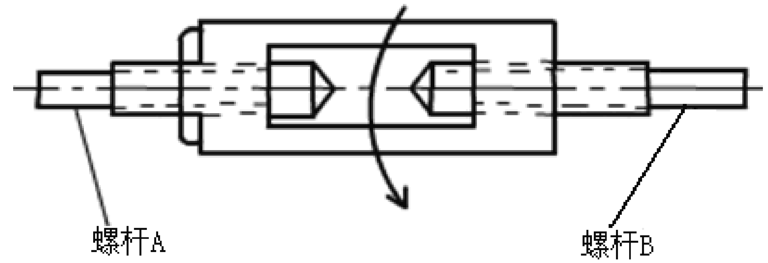
题10图
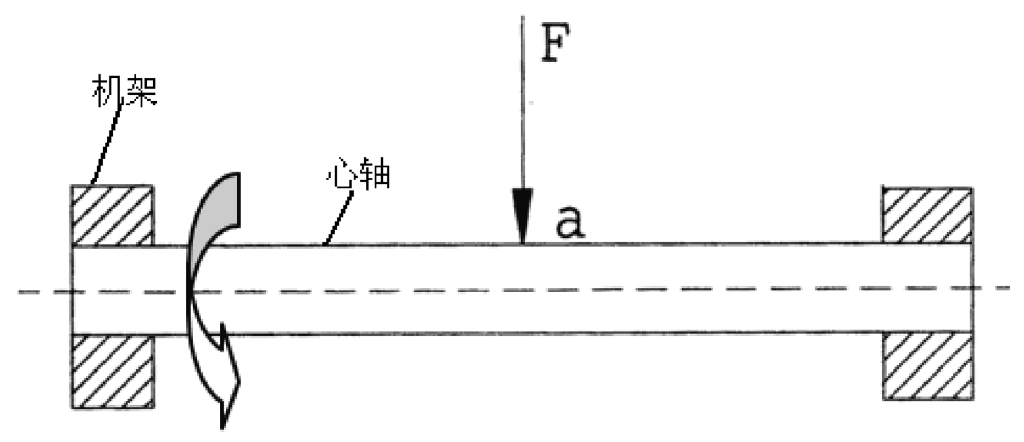
11.如图所示，一恒定力F作用在转动的心轴上，则a点所受的弯曲应力是
A．脉动循环变应力
B.对称循环变应力
C.静应力
D.无规律 题11图

12.滚动轴承的代号由前置代号、基本代号及后置代号组成，其中基本代号表示
A．轴承的类型、结构和尺寸 B.轴承组件
C.轴承内部结构的变化和轴承公差等级 D.轴承游隙和配置
13.若两构件组成低副，则其接触形式为
A．面接触 B.点或线接触
C.点或面接触 D.线或面接触
14.拨盘与槽轮的转向相反，并且拨盘转动一周，槽轮转动两次的槽轮机构是
A．单圆销外啮合槽轮机构 B.双圆销外啮合槽轮机构
C.多圆销外啮合槽轮机构 D.内啮合槽轮机构
15.在机械中安装飞轮，可以
A．减小周期性速度波动 B.消除周期性速度波动
C.减小非周期性速度波动 D.消除非周期性速度波动
16.在凸轮机构中，当从动件按等加速等减速运动规律运动时，机构将
A．产生刚性冲击 B.产生柔性冲击
C.既有刚性冲击又有柔性冲击 D.既无刚性冲击又无柔性冲击
17.以打滑和疲劳断裂为主要失效形式的传动是________传动。
A．齿轮 B.链
C.蜗杆 D.带
18.在载荷不平稳且具有较大的冲击和振动场合下，宜选用________联轴器。
A．固定式刚性 B.可移式刚性
C.弹性 D.安全
19.用于连接的螺纹牙形为三角形，这是因为
A．螺纹强度高
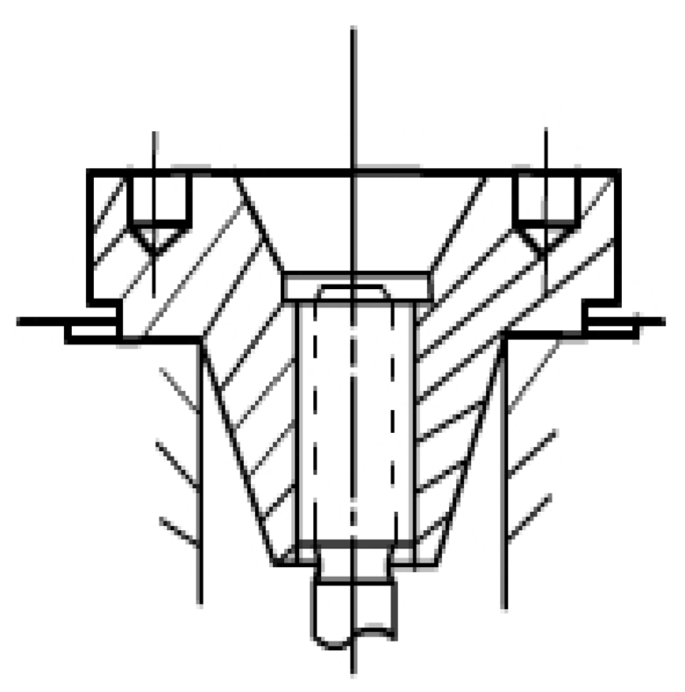
B.传动效率高
C.防振性能好
D.螺纹副的摩擦属于楔面摩擦，摩擦力大，自锁性好
20.图示旋置螺母的主要作用是
A．作为连接的防松装置
B.减小螺栓的刚度系数
C.使螺母中各圈螺纹受力较均匀 题20图
D.防止螺栓受弯曲载荷

非选择题部分
注意事项：
用黑色字迹的签字笔或钢笔将答案写在答题纸上，不能答在试题卷上。

二、填空题(本大题共10小题，每小题1分，共10分)
21.本课程研究的对象是机械，机械是机器与________的总称。
22.图解法设计绘制盘形凸轮轮廓曲线是利用________原理完成的。
23.铰链四杆机构中的低副都是回转副，假如三个或三个以上的构件在同一轴线上用回转副相联接，该处联接称为________铰链。
24.某一静止液体，作用在其液面上的压力为P₀，液体的密度为ρ，重力加速度为g，则离液面垂直深度为h处的压力表达式为________。
25.连杆机构中，曲柄作等速转动，而从动件在作往复运动；空回时的平均速度比工作时的平均速度要大，这种特性称为________特性。
26.曲柄摇杆机构中在曲柄与________两次共线时，摇杆到达极限位置。
27.蜗杆传动，假如蜗杆分度圆直径和模数不变，蜗杆头数变大，蜗杆导程角将变________。
28.代号为“N308”的滚动轴承，其直径系列为3，内径为________mm。
29.在轴的结构设计中，轴肩的圆角半径必须________于零件孔端倒角。
30.非液体摩擦滑动轴承常见的失效形式为磨损和________。
三、分析题(本大题共2小题，每小题6分，共12分)
31．已知在某二级直齿圆锥齿轮——斜齿圆柱齿轮传动中，1轮为驱动轮，3轮的螺旋线方向如图所示。为了使II轴轴承上所受的轴向力抵消一部分，将各轮轴向力F_{a1}、F_{a2}、F_{a3}、F_{a4}的方向、4轮的螺旋线方向和1轮的转动方向标在图中。
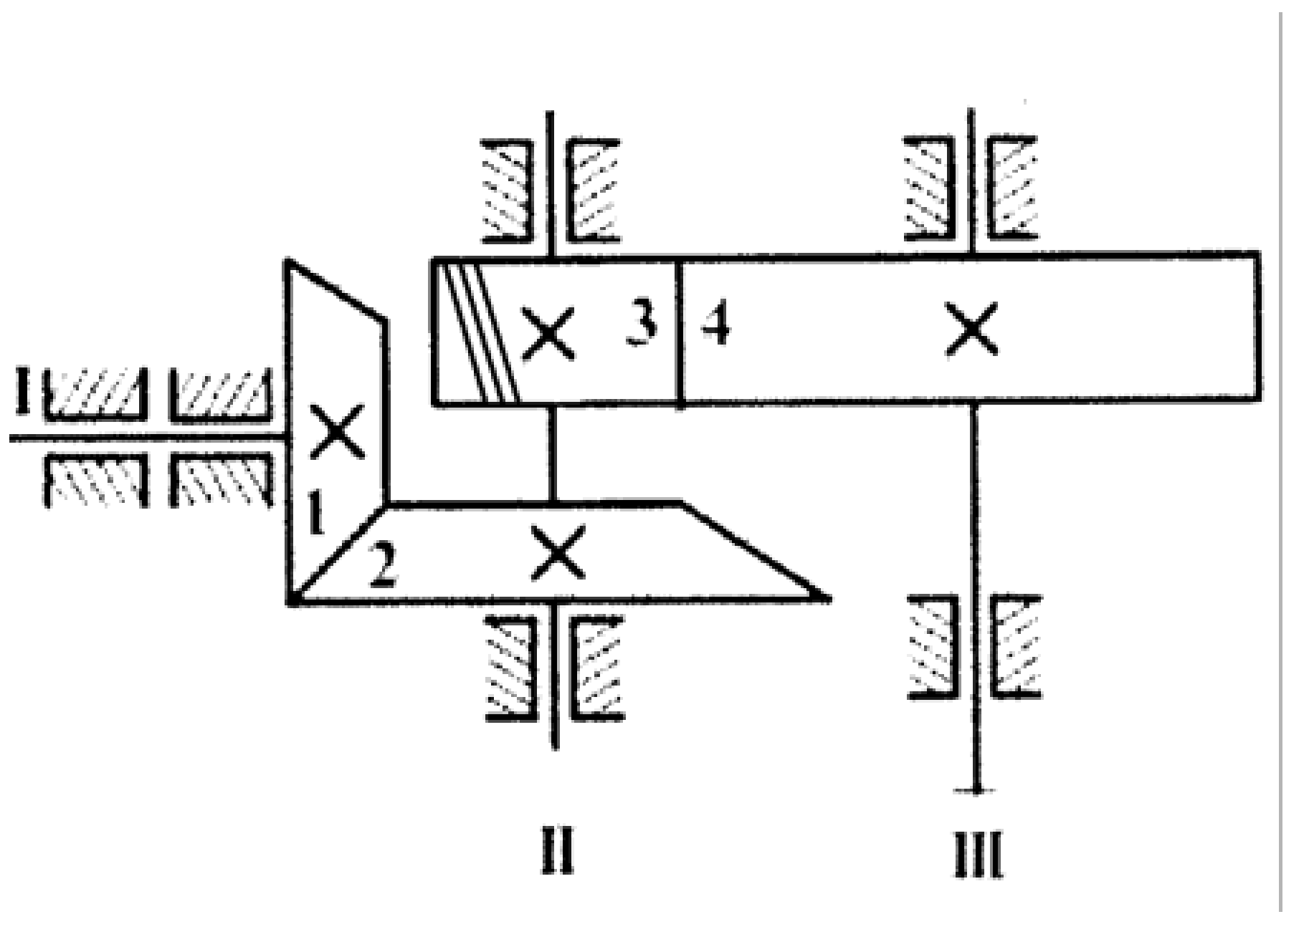

题31图
32．题32图是用z个普通螺栓联接的凸缘联轴器。已知联轴器传递的扭矩为T，螺栓的中心圆直径为D，联轴器接合面的摩擦系数为μ，可靠性系数为K，螺栓材料的许用应力为［σ］，试分析所需螺栓的最小直径的表达式。
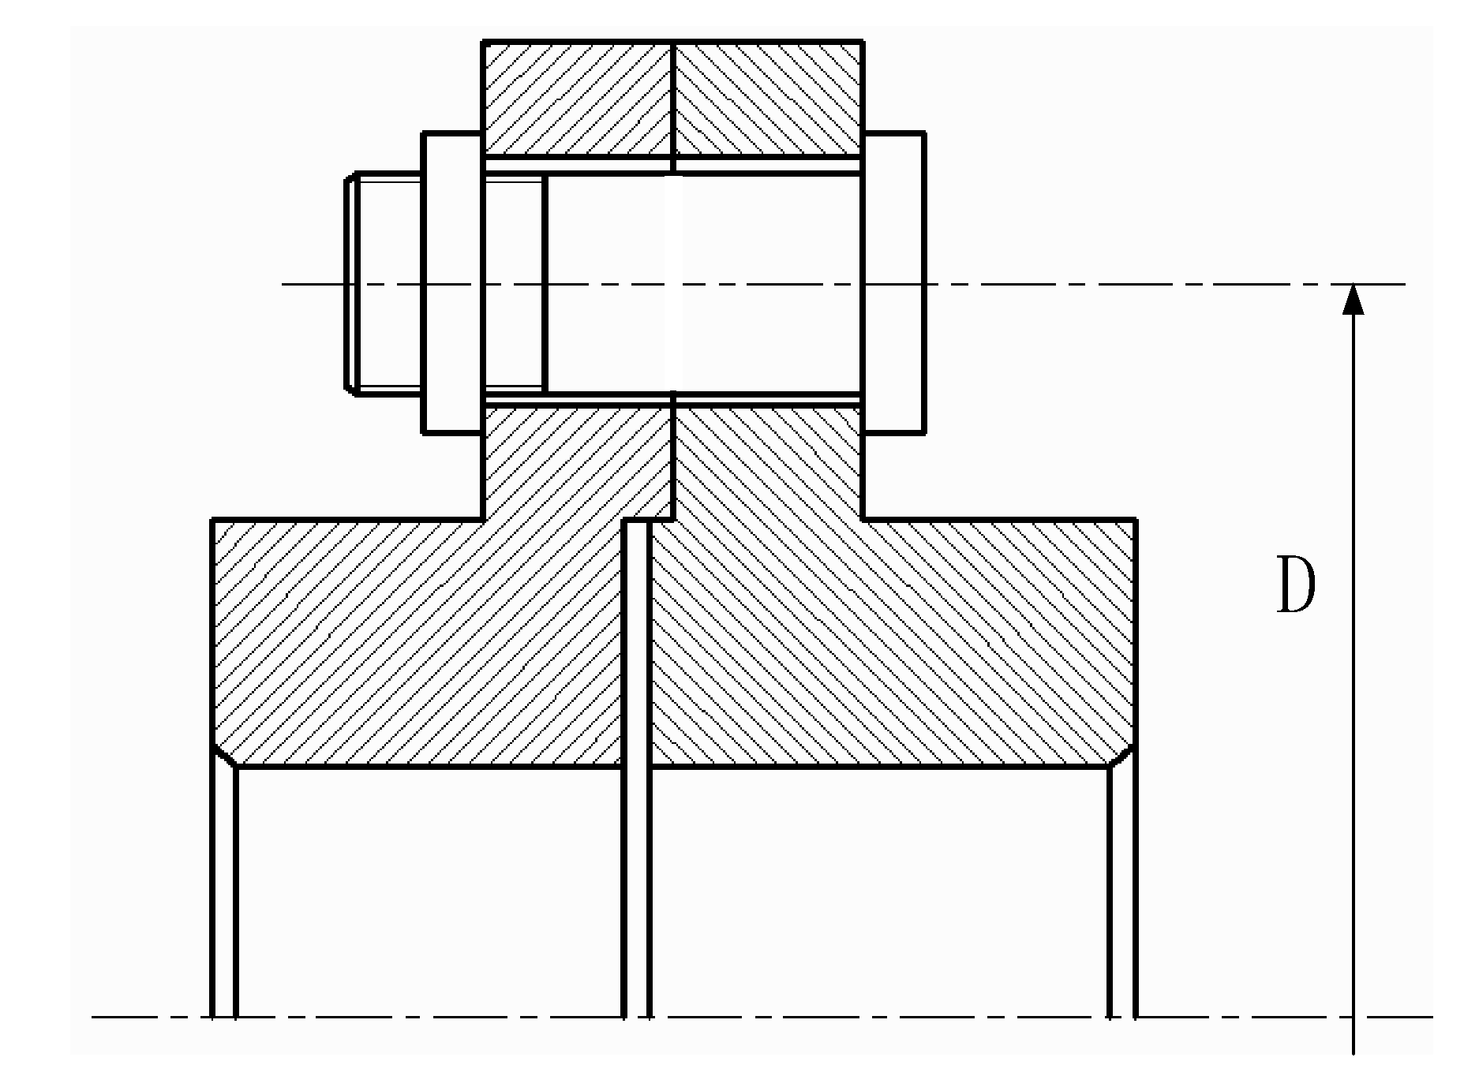
题32图
四、计算题(本大题共4小题,每小题6分，共24分)
33．计算题33图所示机构的自由度，并绘制机构示意图。
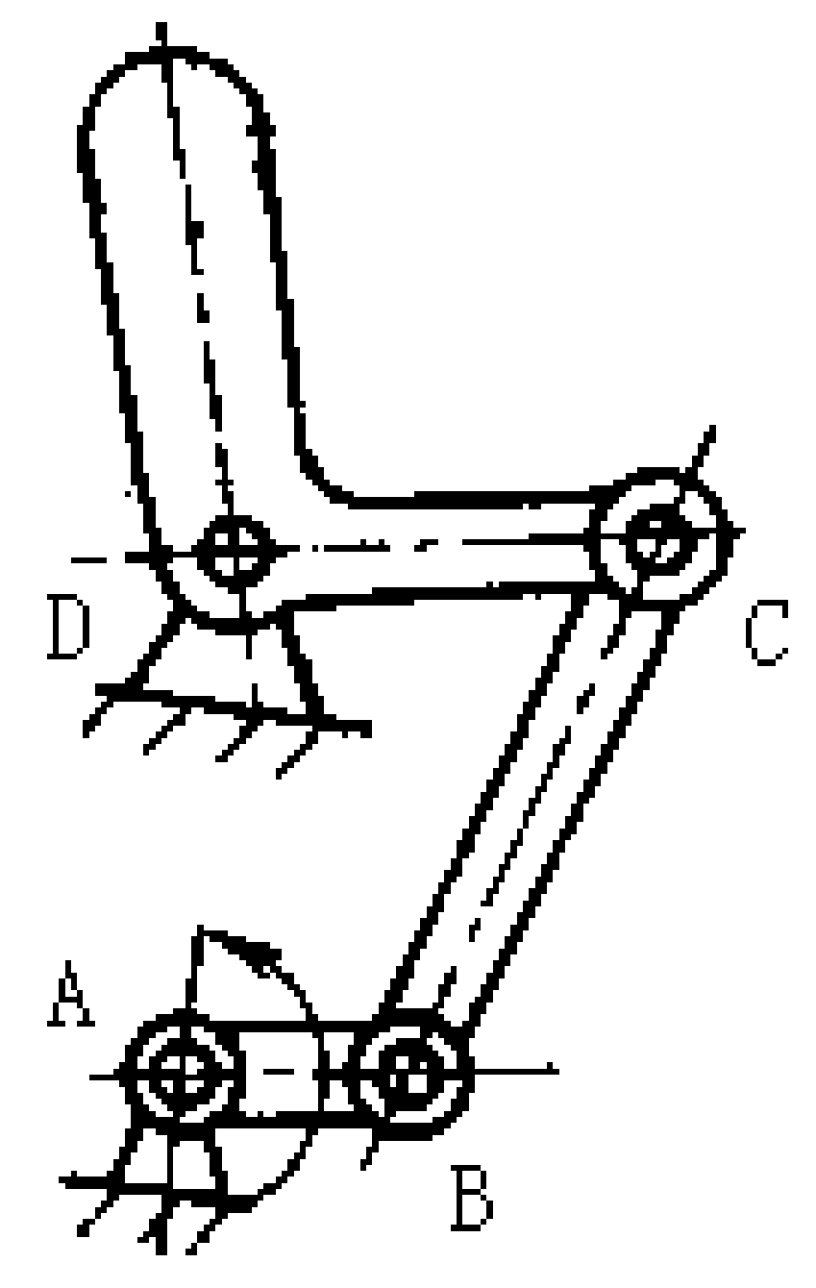
题33图
34．已知一对渐开线外啮合标准直齿圆柱齿轮传动，其模数m=2mm，齿数z₁=20，z₂=60，齿顶高系数=1，顶隙系数C*=0.25，压力角α=20°。试求这对齿轮传动的标准中心距a、传动比i₁₂及小齿轮的分度圆直径d₁、齿顶圆直径d_{a1}、齿根圆直径d_{f1}和基圆直径d_{b1}。
35．已知:Z₁=18,Z₂=25,Z_{2′}=20,Z₃=60,n₁=200rpm,n₃=50rpm，转向如图所示。求:n_{H}的大小和转向。
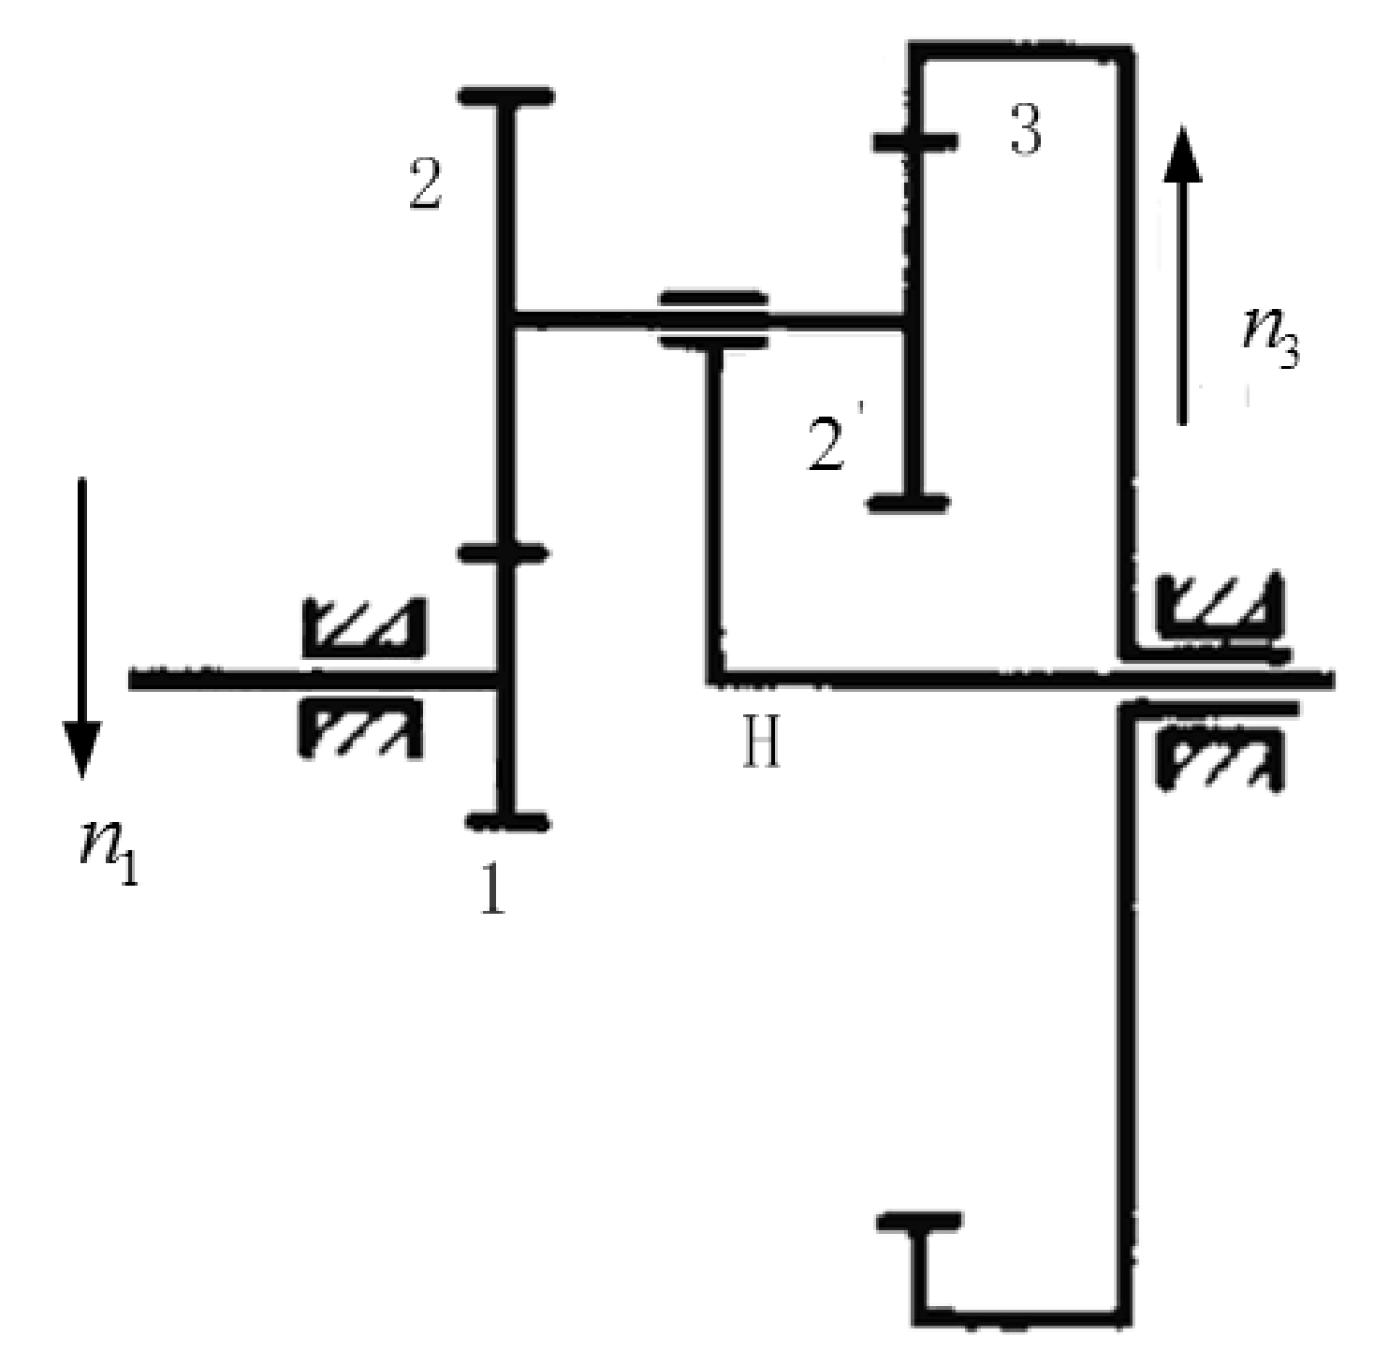
题35图
36．一对7207AC轴承，采用正装方法。已知两轴承的径向载荷F_{RI}=3000N，F_{RII}=2000N，外加轴向载荷F_{A}=1500N，方向如题36图所示。判别系数e=0.68，当≤e时，X=1，Y=0；当>e时，X=0.41，Y=0.87，内部轴向力F_{S}=0.68FR。试计算轴承的当量动载荷P_{I}、P_{II}。
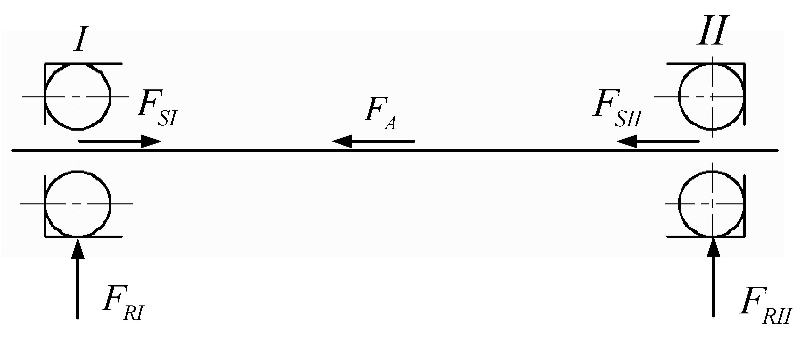
题36图
五、设计题(本大题共2小题，每小题7分，共14分)
37．设计一个摆动导杆机构，已知机构长度L₄=30mm，行程速比系数k=2，试求导杆的摆角，以及用图解法求曲柄的长度。
［说明］写明图解法绘制步骤，保留作图线。
38.题38图所示轴系结构，按示例①，编号指出其他错误(不少于7处)。(注：不考虑轴承的润滑方式以及图中的倒角和圆角)。
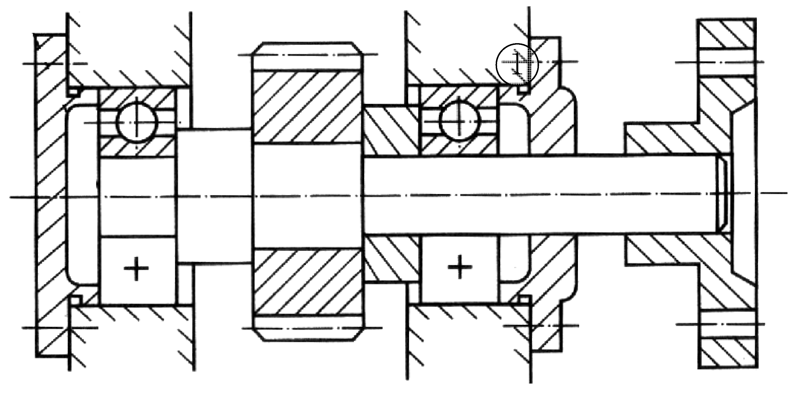
题38图
示例：①—缺少调整垫片

